

Parcours : DISCOVERY

Module : Naviguer en toute sécurité

Projet 1 - Un peu plus de sécurité, on n'en a jamais assez !



# - Introduction à la sécurité sur Internet

Objectif : *à la découverte de la sécurité sur internet*

## 1/ En naviguant sur le web, consulte trois articles qui parlent de sécurité sur internet. Pense à vérifier la sources des informations et essaie de consulter des articles récents pour que les informations soient à jour. Saisis le nom du site et de l’article.

* + Article 1 = Faut-il dépénaliser les hackers blancs ? sur cairn.info aborde les failles de sécurité sur Internet qui permettent l'accès non autorisé à des données sensibles.
  + Article 2 = La sécurité d'un site Web - Apprendre le développement web sur developer.mozilla.org explique les menaces courantes pour la sécurité des applications web et comment réduire les risques de piratage.
  + Article 3 = Sécuriser un site web : risques, enjeux et bonnes pratiques sur vaadata.com couvre les bonnes pratiques pour sécuriser un site web, y compris la sécurité des serveurs, l'authentification, le contrôle d'accès et la sécurité des données, ainsi que les vulnérabilités et attaques courantes des applications web.

# - Créer des mots de passe forts

Objectif : *utiliser un gestionnaire de mot de passe LastPass*

## 1/ Compte LastPass

## 

## 

## 



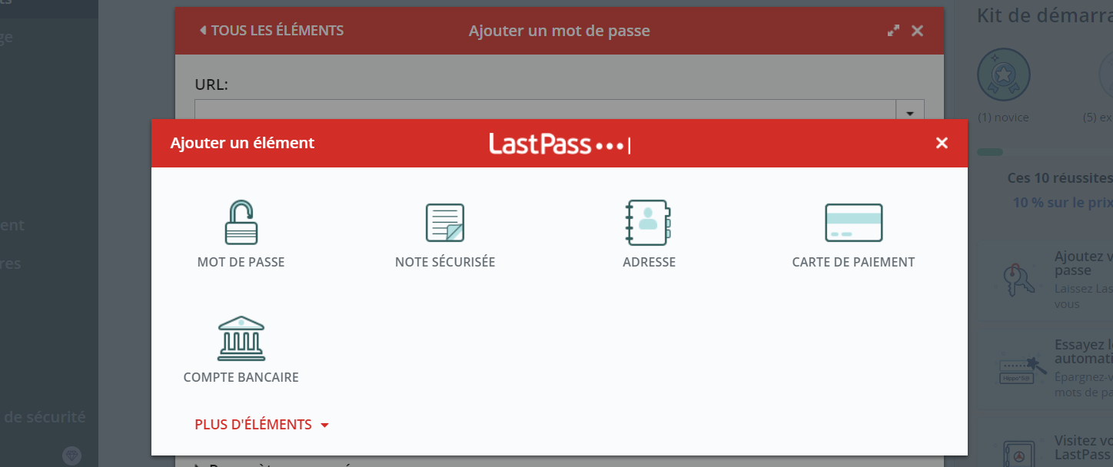

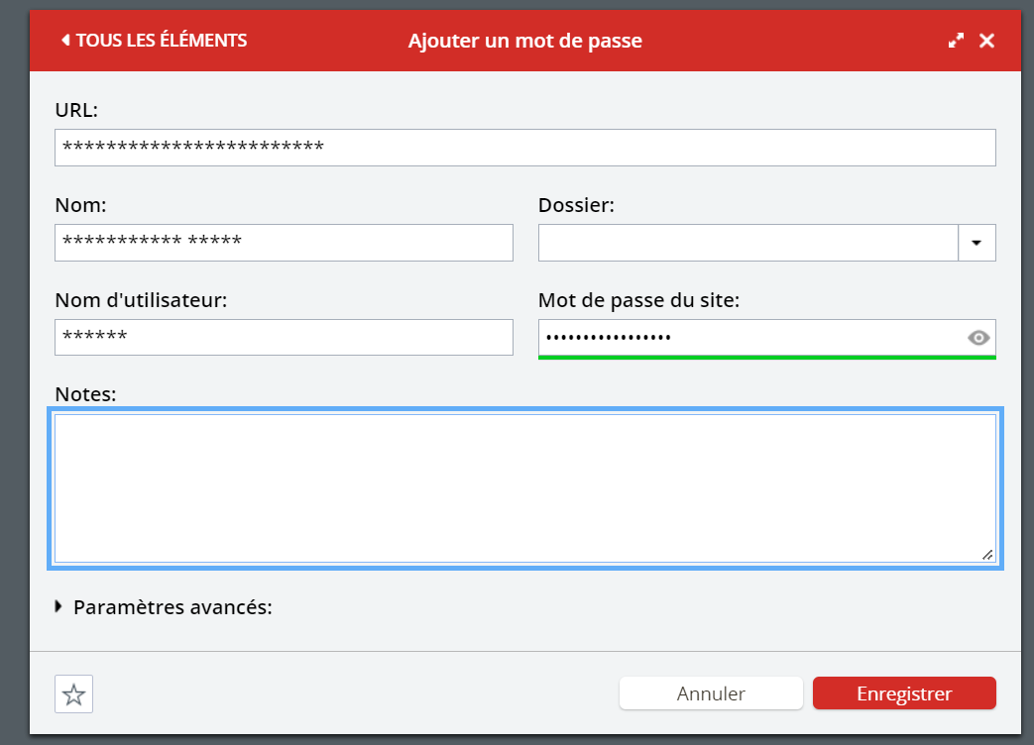



# - Fonctionnalité de sécurité de votre navigateur

Objectif : *identifier les éléments à observer pour naviguer sur le web en toute sécurité*

## 1/ Identifie les adresses internet qui te semblent provenir de sites web malveillants. (case à cocher)

* + [www.morvel.com](http://www.morvel.com/) [X]
  + [www.dccomics.com](http://www.dccomics.com/)
  + [www.ironman.com](http://www.ironman.com/)
  + [www.fessebook.com](http://www.fessebook.com/) [X]
  + [www.instagam.com](http://www.instagam.com/) [X]

## 2/ Dans cet exercice, nous allons vérifier si les navigateurs utilisés, Chrome et Firefox dans notre exemple, sont à jour. Pour ce faire, suis les étapes suivantes. (case à cocher)

* + Pour Chrome
  + 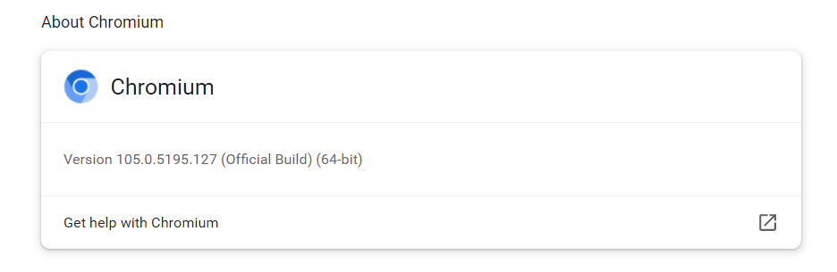
  + Pour Firefox

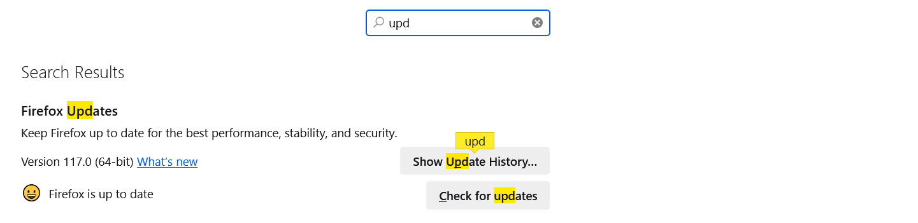



# - Éviter le spam et le phishing

Objectif : *Reconnaître plus facilement les messages frauduleux*

## 1/ Dans cet exercice, on va exercer ta capacité à déceler les erreurs dans les messages cachant une action malveillante en arrière-plan.

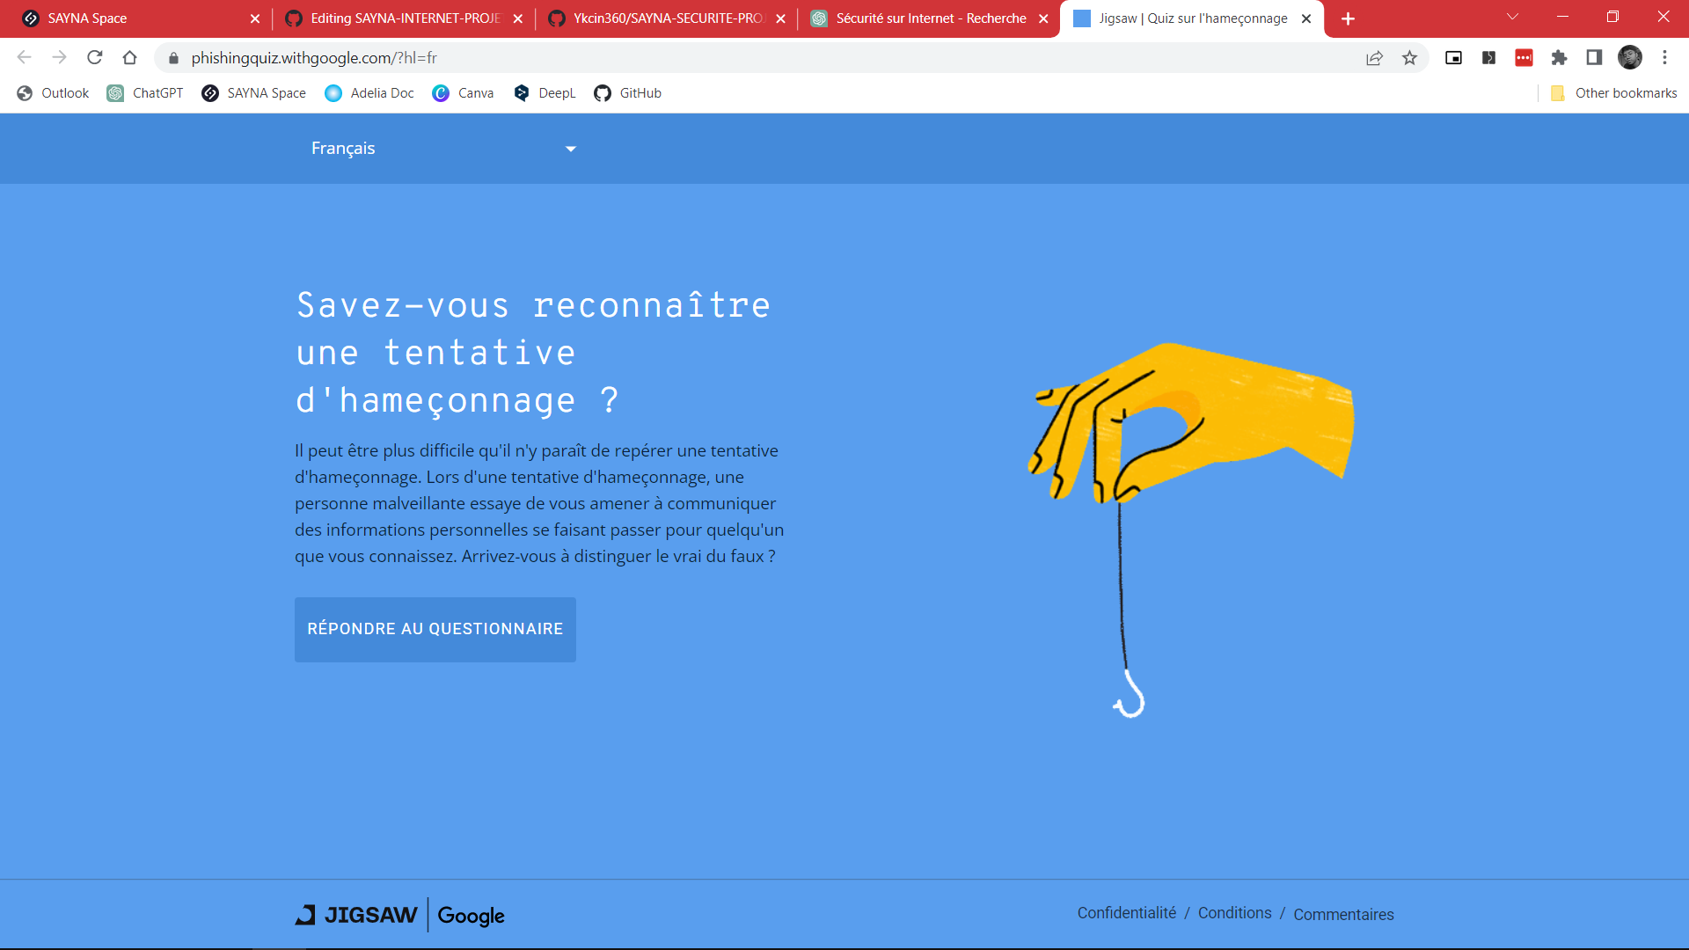

## Réponse 1

Tu veux réessayer pour continuer à t’exercer, c’est possible ! Tu peux également consulter des ressources annexes pour t’exercer.

Pour aller plus loin :

* Site du gouvernement cybermalveillance.gouv.fr [https://www.cybermalveillance.gouv.fr/tous-nos-contenus/actualites/comment-reconn](https://www.cybermalveillance.gouv.fr/tous-nos-contenus/actualites/comment-reconnaitre-un-mail-de-phishing-ou-dhameconnage) [aitre-un-mail-de-phishing-ou-dhameconnage](https://www.cybermalveillance.gouv.fr/tous-nos-contenus/actualites/comment-reconnaitre-un-mail-de-phishing-ou-dhameconnage)

# - Comment éviter les logiciels malveillants

Objectif : *sécuriser votre ordinateur et identifier les liens suspects*

## 3/ Lors de la navigation sur le web, il arrive d’avoir des doutes sur la sécurité de certains sites. Comme tu as pu le voir précédemment, le premier de niveau de vigilance à avoir se trouve dans la barre d’adresse des navigateurs web. La plupart affichent des indicateurs de sécurité pour donner une information sur la protection d’un site internet.

**Lorsque le doute persiste tu peux t’appuyer sur un outil proposé par Google : [Google](https://transparencyreport.google.com/safe-browsing/search?hl=en) [Transparency Report](https://transparencyreport.google.com/safe-browsing/search?hl=en) (en anglais) ou [Google Transparence des Informations](https://transparencyreport.google.com/safe-browsing/search?hl=fr) (en français). Afin d’améliorer ta lecture de la sécurité sur internet, tu vas devoir analyser les informations de plusieurs sites. Pour chaque site tu devras préciser l’indicateur de sécurité et le rapport d'analyse de l’outil Google. Il te suffit d’accéder aux liens proposés ci-dessous pour observer l’indicateur de sécurité et de copier-coller l’URL du site dans l’outil Google. (choix multiples)**

* + [Site n°1](https://vostfree.tv/)

## Indicateur de sécurité

* + HTTPS 
  + HTTPS Not secure 
  + Not secure

## Analyse Google

* + Aucun contenu suspect
  + Vérifier un URL en particulier
  + [Site n°2](http://www.tv5monde.com/)

## Indicateur de sécurité

* + HTTPS 
  + HTTPS Not secure 
  + Not secure

## Analyse Google



* + [Site n°3](http://www.baidu.com/)
* Aucun contenu suspect
* Vérifier un URL en particulier

## Indicateur de sécurité

* + - HTTPS 
    - HTTPS Not secure 
    - Not secure

## Analyse Google

* + - Aucun contenu suspect
    - Vérifier un URL en particulier
* Site n°4 (site non sécurisé)

## Réponse 1

* [Site n°1](https://vostfree.tv/)

## Indicateur de sécurité

* + - HTTPS 

## Analyse Google

* + - Aucun contenu suspect
* [Site n°2](http://www.tv5monde.com/)

## Indicateur de sécurité

* + - Not secure

## Analyse Google

* + - Aucun contenu suspect
* [Site n°3](http://www.baidu.com/)

## Indicateur de sécurité

* + - Not secure

## Analyse Google

* + - Vérifier un URL en particulier (analyse trop générale)

Tu peux tester la sécurité d’autres sites à partir de [ce lien](https://whynohttps.com/). Ce site référence et explique les défauts de sécurité des sites dans le monde.

# - Achats en ligne sécurisés

Objectif : *créer un registre des achats effectués sur internet*

## 1/ Dans cet exercice, on va t’aider à créer un registre des achats. Comme tu as pu le voir dans le cours, ce registre a pour but de conserver les informations relatives à tes achats en ligne. Très pratique lorsque tu fais face à un litige, un problème sur ta commande ou tout simplement pour faire le bilan de tes dépenses du mois.

**Deux possibilités s’offrent à toi pour organiser ce registre :**

## Créer un dossier sur ta messagerie électronique

1. **Créer un dossier sur ton espace de stockage personnel (en local ou sur le cloud)**



## La première est la plus pratique à utiliser et la plus facile à mettre en place. Nous prendrons pour exemple la messagerie de Google (les autres messageries fonctionnent sensiblement de la même manière). Suis les étapes suivantes pour créer un registre des achats sur ta messagerie électronique. (case à cocher)

* + 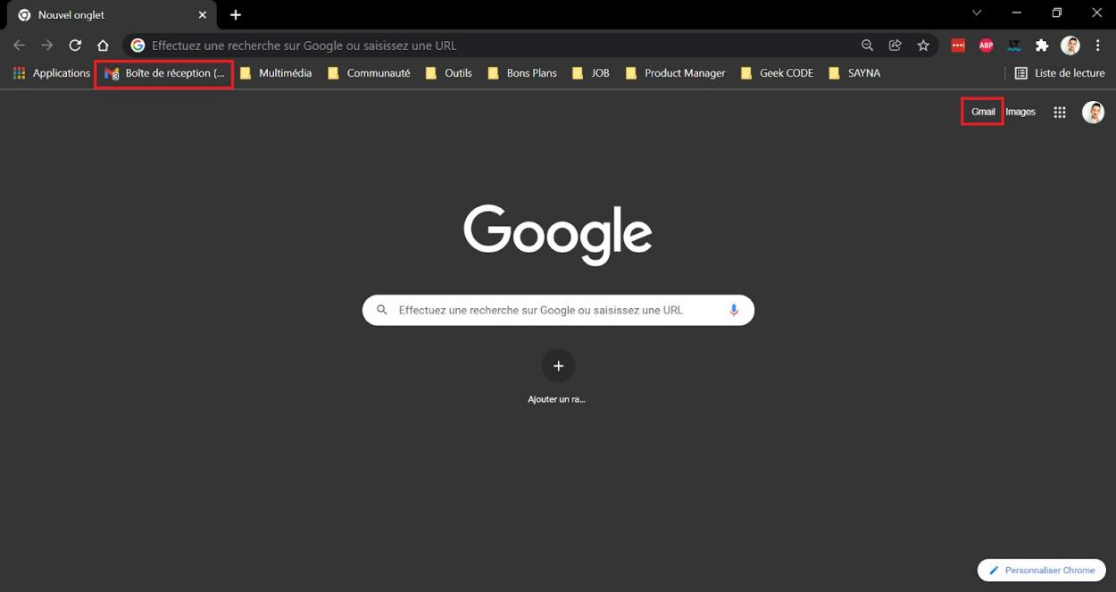Pour commencer, accède à ta messagerie électronique. Pour rappel, tu peux y accéder rapidement en ouvrant un nouvel onglet (dans la barre des favoris ou via le raccourci)
  + Sur la page d’accueil de ta messagerie, tu trouveras sur la gauche les libellés initialement prévus (boite de réception, messages envoyés, etc.)

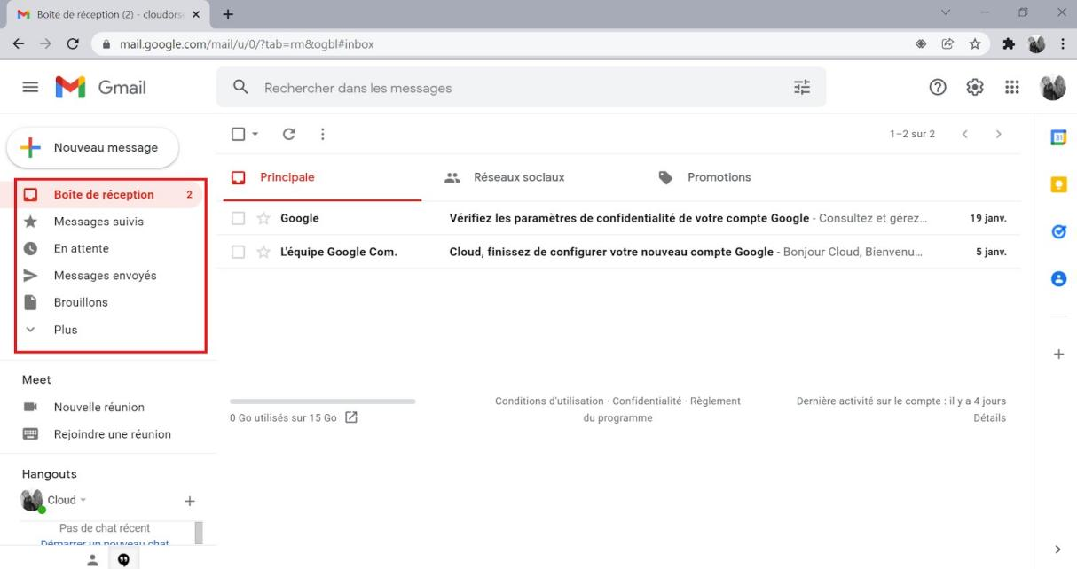

* + C’est dans cette partie que tu vas créer ta rubrique des achats. Pour ce faire, clic sur “Plus” et va tout en bas des libellés. Pour créer un libellé rapidement il te suffit d’effectuer un clic sur “Créer un libellé” et de le nommer “ACHATS” (pour notre exercice)



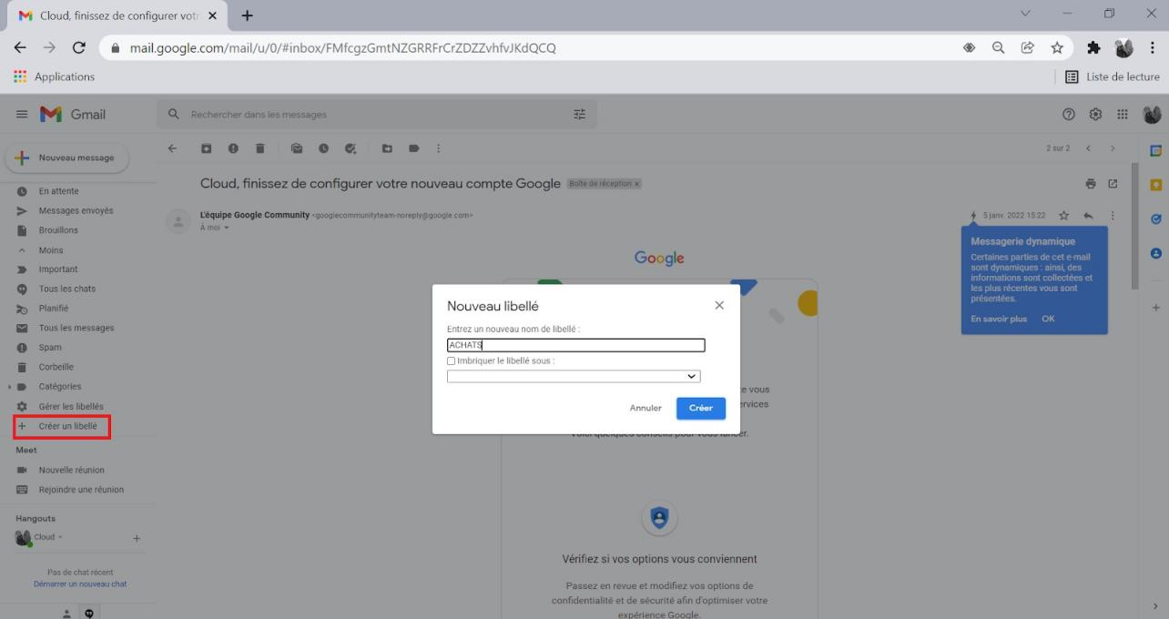

* + Effectuer un clic sur le bouton “Créer” pour valider l’opération
  + 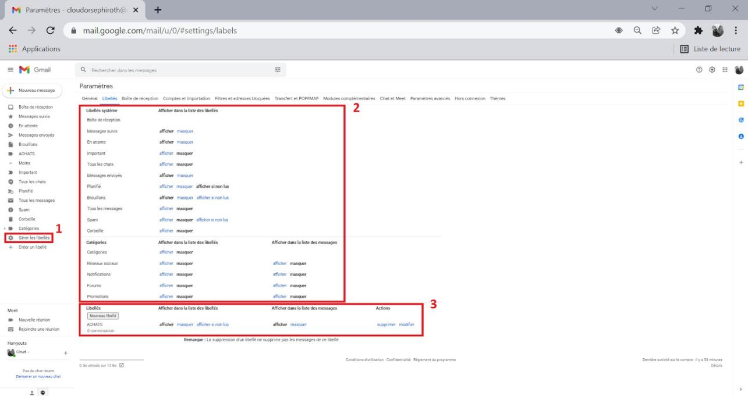Tu peux également gérer les libellés en effectuant un clic sur “Gérer les libellés”(1). Sur cette page, tu peux gérer l’affichage des libellés initiaux (2) et gérer les libellés personnels (3)
  + Tu as maintenant un libellé pour stocker tous tes messages électroniques relatifs aux achats effectués sur internet : confirmation de l’achat, détail de la commande, modalités de livraison

## Réponse 1

Voici un exemple d’organisation de libellé pour gérer sa messagerie électronique :

* + Achats : historique, facture, conversations liés aux achats
  + Administratif : toutes les démarches administratives
  + Banque : tous les documents et les conversations liés à la banque personnelle
  + Création de compte : tous les messages liés à la création d’un compte (message de bienvenue, résumé du profil, etc.)



* + Job : tous les messages liés à mon projet professionnel
  + 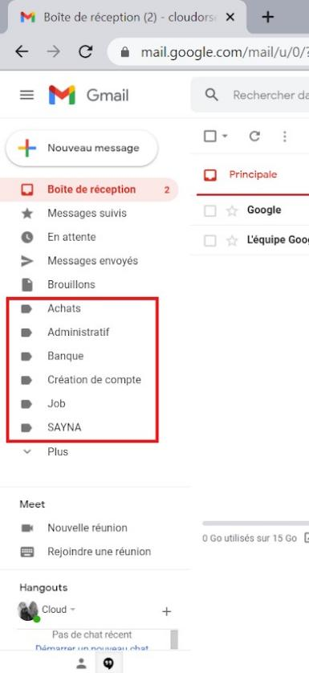SAYNA : tous les messages liés mon activité avec SAYNA

# - Comprendre le suivi du navigateur

Objectif : exercice présent sur la gestion des cookies et l’utilisation de la navigation privée

# - Principes de base de la confidentialité des médias sociaux

Objectif : *Régler les paramètres de confidentialité de Facebook*

1/ Plus tôt dans le cours (Internet de base) tu as déjà été amené à utiliser ce réseau social en partageant une publication. Dans cet exercice on va te montrer le réglage des paramètres de confidentialité pour Facebook. Suis les étapes suivantes. (case à cocher)

* + Connecte-toi à ton compte Facebook
  + Une fois sur la page d’accueil, ouvre le menu Facebook , puis effectue un clic sur “Paramètres et confidentialité”. Pour finir, clic sur “Paramètres”



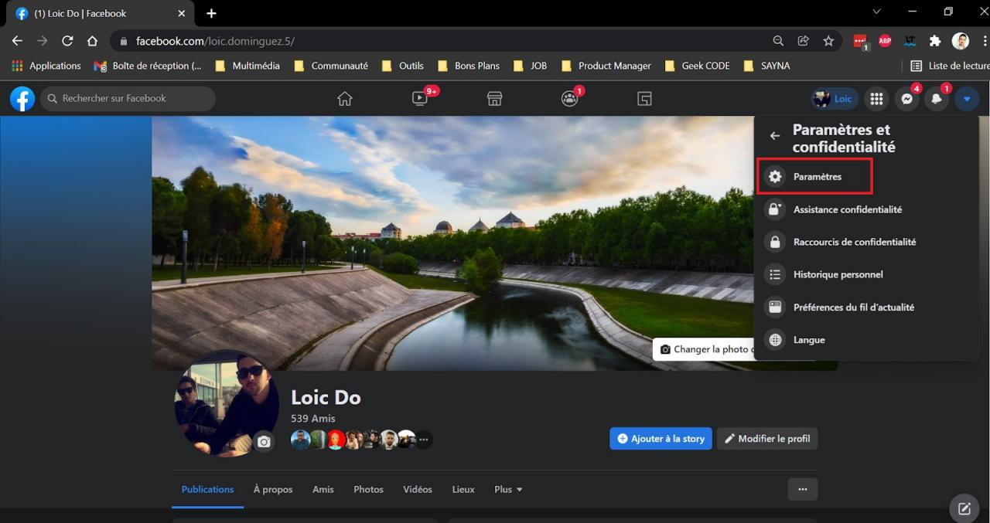

* + Ce sont les onglets “Confidentialité” et “Publications publiques” qui nous intéressent. Accède à “Confidentialité” pour commencer et clic sur la première rubrique

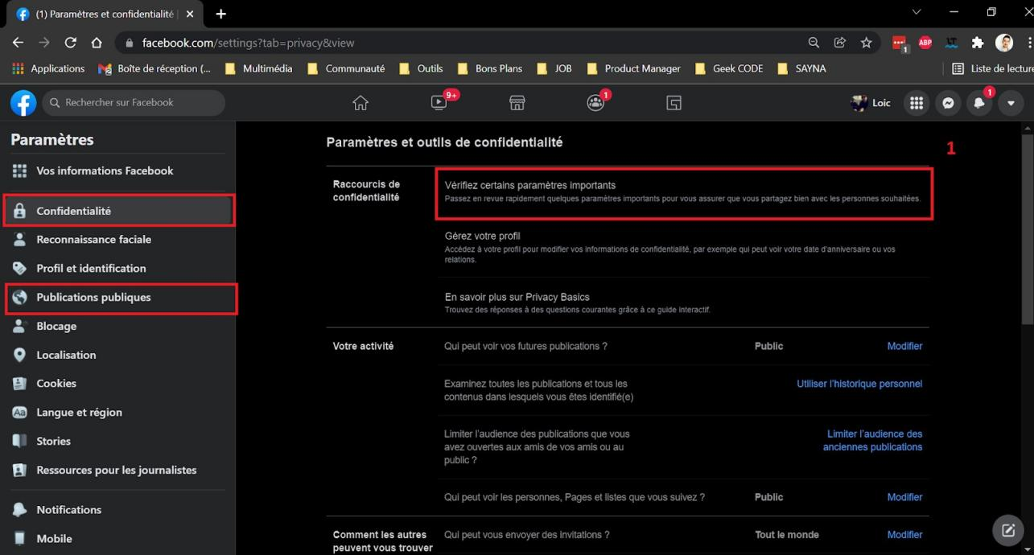

* + Cette rubrique résume les grandes lignes de la confidentialité sur Facebook
    - La première rubrique (orange) te permettra de régler la visibilité de tes informations personnelles
    - La deuxième rubrique (bleu) te permet de changer ton mot de passe
    - La troisième rubrique (violet) te permet de gérer la visibilité de ton profil pour la gestion des invitations
    - La quatrième rubrique (vert) permet de gérer la connexion simplifiée sur des applications ou des sites utilisés qui permettent cela
    - La dernière rubrique (rose) permet de gérer les informations récoltées par Facebook utiles pour les annonceurs



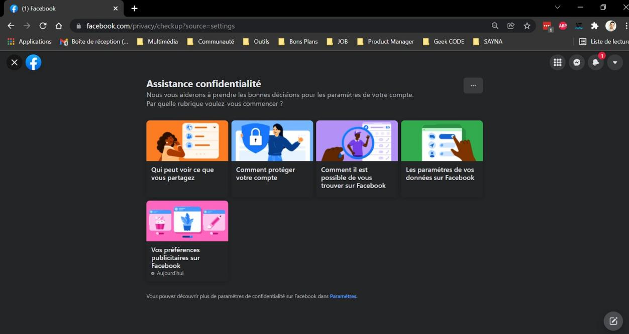

* + Retourne dans les paramètres généraux en effectuant un clic sur la croix en haut à gauche. Tu peux continuer à explorer les rubriques pour personnaliser tes paramètres. On ne peut pas te dire ce que tu dois faire. C’est à toi de choisir les informations que tu souhaites partager et celles que tu veux garder privées. Voici tout de même quelques conseils :
    - Si tu utilises ton compte Facebook uniquement pour communiquer avec tes amis, règles les paramètres en conséquence en choisissant une visibilité “Amis” ou “Amis de leurs amis”.
    - Beaucoup de personnes utilisent Facebook en mêlant réseau professionnel et réseau personnel. Il n’y a pas vraiment de contre-indication, mais on te conseille tout de même de ne pas trop mélanger les deux. Il existe LinkedIn pour utiliser un média social pour le réseau professionnel
    - Pour limiter les haters et les commentaires malveillants, tu peux restreindre les commentaires de tes publications. Ça se passe dans l’onglet “Publications publiques”
  + Dans les paramètres de Facebook tu as également un onglet “Cookies”. On t’en a parlé dans le cours précédent (Comprendre le suivi du navigateur). Maintenant que tu sais comment sont utilisées tes données, tu es capable de choisir en pleine conscience ce que tu souhaites partager.

## Réponse 1

Voici un exemple de paramétrage de compte Facebook pour une utilisation privilégiant les échanges avec les amis, mais autorisant le contact avec des inconnus (limite de leurs actions) :

* + Confidentialité



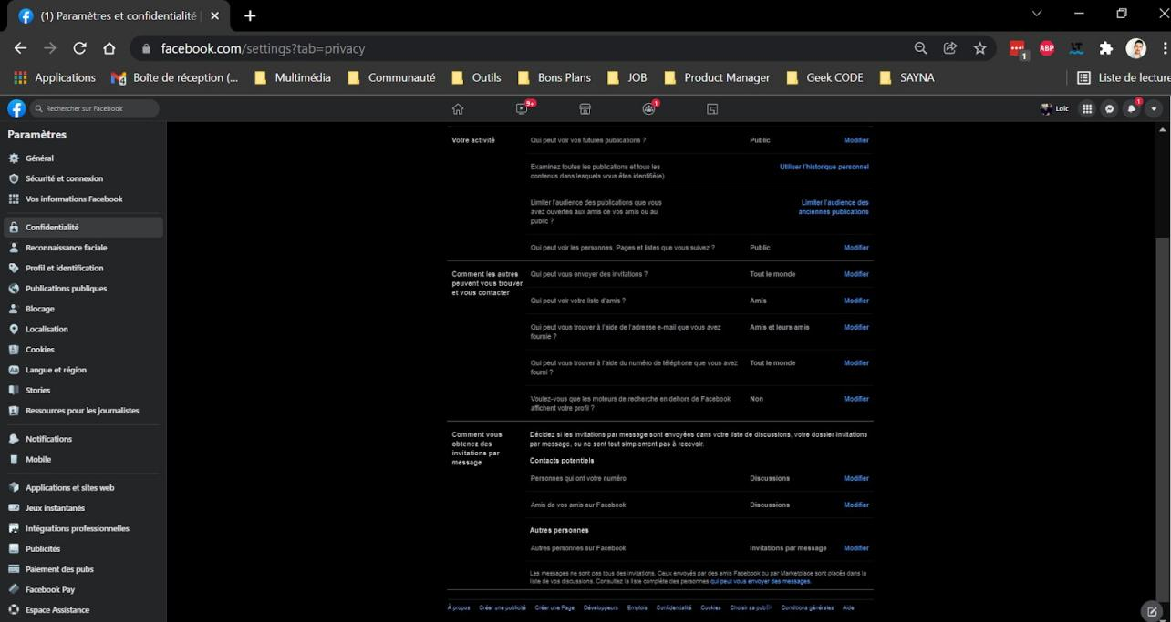

* + Publications publiques

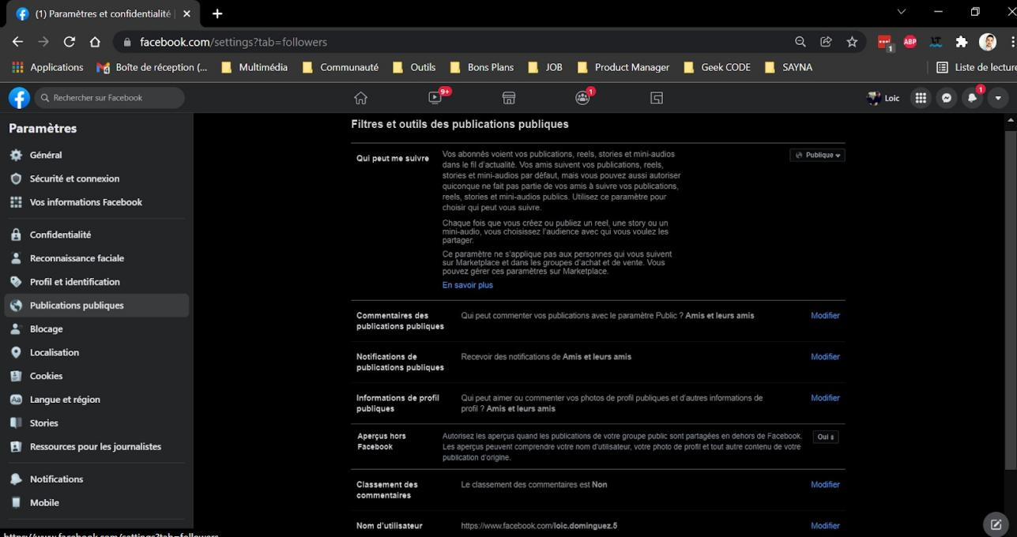

Sur les autres médias sociaux, tu retrouveras sensiblement le même type de paramétrage. Maîtrise ton utilisation de ces outils en paramétrant selon tes souhaits.

Pour aller plus loin :

* + [Les conseils pour utiliser en toute sécurité les médias sociaux](https://boulevardduweb.com/conseils-securite-medias-sociaux/)

# - Que faire si votre ordinateur est infecté par un virus

Objectif :

1/ Proposer un ou plusieurs exercice(s) pour vérifier la sécurité en fonction de l’appareil utilisé ??????? Comment faire ????????



2/ Proposer un exercice pour installer et utiliser un antivirus + antimalware en fonction de l’appareil utilisé.